**РОСЖЕЛДОР**

**Федеральное государственное бюджетное образовательное учреждение высшего образования**

**«Ростовский государственный университет путей сообщения» (ФГБОУ ВО РГУПС)**

**Лабораторная работа 1**

**«HTTP, HTTPS и их параметры»**

**Дисциплина: Веб-программирование**

Выполнил: Лозовенко А.А.

Преподаватель: Капкаев А.А.

Группа: АИБ-3-039

Ростов-на-Дону

2022 г.

Requests in CURL (-I для отображения только заголовков, без контента. -v для подробного отображения):

Web server’s Internet Protocol: 80.72.224.90

Port: 80

Истинное значение хоста ресурса: rgups.ru

Информация о необходимости кэширования: в данном ответе её нет

Данные о формате данных, которые содержатся в теле ответа: Content-Type: text/html

Код ответа и его значение: 301 – Moved Permanently. [Это стандартный код ответа HTTP](https://ru.wikipedia.org/wiki/%D0%9A%D0%BE%D0%B4_%D1%81%D0%BE%D1%81%D1%82%D0%BE%D1%8F%D0%BD%D0%B8%D1%8F_HTTP), получаемый от [сервера](https://ru.wikipedia.org/wiki/%D0%A1%D0%B5%D1%80%D0%B2%D0%B5%D1%80_(%D0%BF%D1%80%D0%BE%D0%B3%D1%80%D0%B0%D0%BC%D0%BC%D0%BD%D0%BE%D0%B5_%D0%BE%D0%B1%D0%B5%D1%81%D0%BF%D0%B5%D1%87%D0%B5%D0%BD%D0%B8%D0%B5)) в ситуации, когда запрошенный ресурс был на постоянной основе перемещён в новое месторасположение, и указывающий на то, что текущие ссылки, использующие данный [URL](https://ru.wikipedia.org/wiki/URL), должны быть обновлены.

Протокол, по которому осуществлялся запрос: HTTP

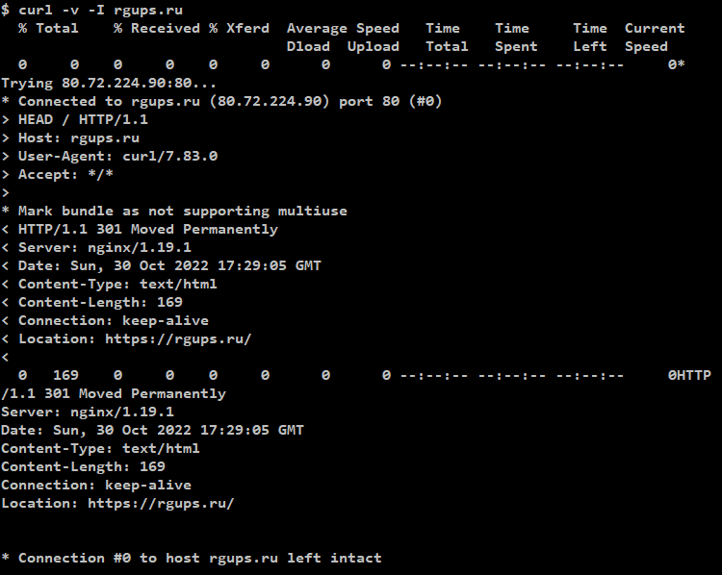

2)

Web server’s Internet Protocol: 80.72.224.90

Port: 80

Истинное значение хоста ресурса: www.rgups.ru

Информация о необходимости кэширования: в данном ответе её нет

Данные о формате данных которые содержатся в теле ответа: Content – Type: text/html

Код ответа и его значение: 301 – Moved Permanently. [Это стандартный код ответа HTTP](https://ru.wikipedia.org/wiki/%D0%9A%D0%BE%D0%B4_%D1%81%D0%BE%D1%81%D1%82%D0%BE%D1%8F%D0%BD%D0%B8%D1%8F_HTTP), получаемый от [сервера](https://ru.wikipedia.org/wiki/%D0%A1%D0%B5%D1%80%D0%B2%D0%B5%D1%80_(%D0%BF%D1%80%D0%BE%D0%B3%D1%80%D0%B0%D0%BC%D0%BC%D0%BD%D0%BE%D0%B5_%D0%BE%D0%B1%D0%B5%D1%81%D0%BF%D0%B5%D1%87%D0%B5%D0%BD%D0%B8%D0%B5)) в ситуации, когда запрошенный ресурс был на постоянной основе перемещён в новое месторасположение, и указывающий на то, что текущие ссылки, использующие данный [URL](https://ru.wikipedia.org/wiki/URL), должны быть обновлены.

Протокол, по которому осуществлялся запрос: HTTP

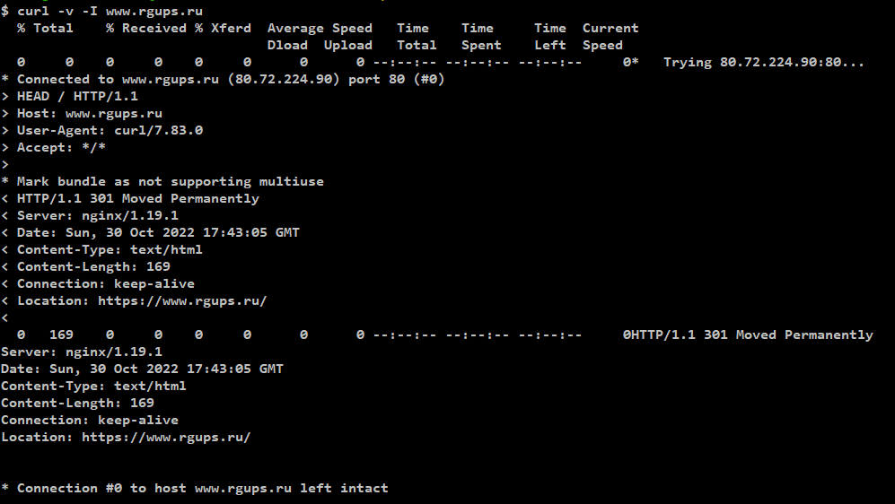

3)

Web server’s Internet Protocol: 80.72.224.90

Port: 80

Истинное значение хоста ресурса: rgups.ru

Информация о необходимости кэширования: в данном ответе её нет

Данные о формате данных которые содержатся в теле ответа: Content – Type: text/html

Код ответа и его значение: 301 – Moved Permanently. [Это стандартный код ответа HTTP](https://ru.wikipedia.org/wiki/%D0%9A%D0%BE%D0%B4_%D1%81%D0%BE%D1%81%D1%82%D0%BE%D1%8F%D0%BD%D0%B8%D1%8F_HTTP), получаемый от [сервера](https://ru.wikipedia.org/wiki/%D0%A1%D0%B5%D1%80%D0%B2%D0%B5%D1%80_(%D0%BF%D1%80%D0%BE%D0%B3%D1%80%D0%B0%D0%BC%D0%BC%D0%BD%D0%BE%D0%B5_%D0%BE%D0%B1%D0%B5%D1%81%D0%BF%D0%B5%D1%87%D0%B5%D0%BD%D0%B8%D0%B5)) в ситуации, когда запрошенный ресурс был на постоянной основе перемещён в новое месторасположение, и указывающий на то, что текущие ссылки, использующие данный [URL](https://ru.wikipedia.org/wiki/URL), должны быть обновлены.

Протокол, по которому осуществлялся запрос: HTTP

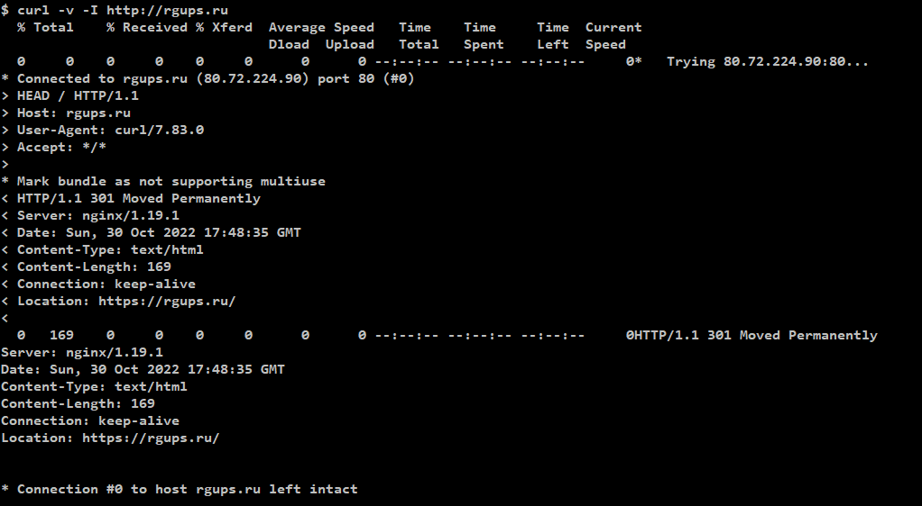

4)

Web server’s Internet Protocol: 80.72.224.90

Port: 443

Истинное значение хоста ресурса: rgups.ru

Информация о необходимости кэширования: Cache – Control: no-store, no-cache, must-revalidate, post-check = 0, pre-check = 0; Pragma: no cache

Данные о формате данных которые содержатся в теле ответа: Content – Type: text/html

Код ответа и его значение: 200 Ok. Он обозначает, что запрос пользователя выполнен успешно, и страница, на которую он переходил, найдена и отображена.

Протокол, по которому осуществлялся запрос: HTTPS.

Так же из этого ответа видно, что по данному адресу установлен протокол безопасности Secure Sockets Layer (SSL)

